План-конспект уроку літератури рідного краю у 5 класі

Тема: Життя і творчість Вікторії Гончар. Казка «Овочі».

Мета: Зацікавити учнів особою та творчістю письменниці-землячки; шляхом аналізу ідейно-тематичного спрямування, образів літературної казки формувати у школярів культуру мовлення, розвивати навички виразного читання, пам'ять, увагу, спостережливість, уміння зіставляти; розвивати кругозір;виховувати любов до українського словесного мистецтва.

Цілі: Учні повинні знати: коло проблем, які мають бути розв'язані під час вивчення теми: значення поняття «казка»; зміст казки «Овочі».
Учні повинні вміти: окреслити коло проблем, що розглядаються на уроці; пояснити значення терміна «казка»; виразно читати й переказувати казку «Овочі»; відповідати на запитання вчителя.

Тип уроку: вивчення літератури рідного краю.

Обладнання: портрет Вікторії Гончар, карта України, дидактичний матеріал

Хід уроку
І. З'ясування емоційної готовності учнів до уроку
Учні графічно зображують свій настрій, обмінюються зошитами і розповідають про настрій напарника.

II. Цілевизначення й планування
1) вибір цілей із загального переліку, доповнення власними цілями;
2) колективне планування діяльності.

III. Забезпечення мотиваційної готовності до уроку (на дошці карта України).

Учитель. На дошці - карта України. Діти, хто з вас хоче показати місто, у якому ми живемо?
Наш Севастополь, як і всі інші міста, - невід'ємна частина великої держави, і найбільше багатство якої - її люди. У нашому рідному місті живуть і працюють чимало письменників. Вони уславили природу нашого краю у віршах, оповіданнях, великих романах і казках для дітей та дорослих. Севастопольські письменники варті того, щоб ми знали про них і пишалися їхніми здобутками. Так сьогодні ми познайомимось з життям та творчістю письменниці (жительки Севастополя) Вікторії Гончар.

IV. Опрацювання навчального матеріалу

1) Розповідь учителя про життя і творчість письменниці:
Вікторія Імануїлівна Гончар народилася у місті Кривому Розі (показує на карті) у 1960 році. До чотирьох років її вихованням займалася бабуся, бо батьки багато працювали. Коли дівчинці виповнилося 10 років, родина переїхала до Красноперекопська (показує на карті), а це - вже Крим.
Серед шкільних предметів цікавилась математикою. Родина Вікторії була російськомовною, тому української мови та літератури вона не знала. Та в новій школі у дев'ятому класі почала вивчати творчість Лесі Українки. Твори цієї письменниці просто зачарували дівчину! З тих пір вона закохалася в звучне українське слово, в багату літературну спадщину українського народу. Почалися спроби писати вірші на різні теми.
Після закінчення школи навчалася у Києві. До Севастополя потрапила після того, як вийшла заміж. Тож „батьківщин” у Вікторії Гончар, як вона зазначила, три: Красноперекопськ, Київ, Севастополь (фіксує на карті). Перебуваючи у різних містах, писала на різні теми, шліфувала своє перо, у творчості письменниці знайшлося місце і для віршів, і для оповідань, і для дитячих казок. Твори письменниці ми можемо причитати ось у таких книжках - «Севастопольські проліски», «Севастополь», «Горизонти».
Сьогодні я пропоную познайомитись з однією із казок Вікторії Гончар. Упевнена, що вона вам дуже сподобається. Тож – казка «Овочі».

2) Актуалізація опорних знань учнів
Учитель. Перш ніж прочитати казку, згадаймо, що «казка» - один із основних жанрів народної творчості, походить від слова казати (розповідати). Це оповідання про незвичайні, часом фантастичні події).
Бесіда:
- Які ознаки казки ви знаєте? ( художня вигадка; фізичні й духовні якості персонажів завжди перебільшені; сюжети довершені; у кінцівках добро перемагає зло; повчальне та виховне значення).
- Яку будову має казка? (зачин, основна частина, кінцівка)
- Які різновиди казок ви знаєте?
(соціально-побутові; сатиричні; фантастичні; казки про тварин та рослини).
Вчитель. Після прочитання казки ми повернемось до цих ознак, тому дуже уважно слухайте казку.
Тож казка „Овочі”. Скажіть, а ви любите овочі? А який овоч найкращий, як ви вважаєте? Чому? А яку думку має автор казки?
(Учитель відтворює текст казки)

3) Робота з текстом казки «Овочі»
1. Самостійно прочитати текст, підготовитись до виразного читання вголос.
2. Прочитати вголос, (робота над виразністю (темп, інтонація)):

Посварилися овочі на городі: хто важливіший та головніший.
Огірки та помідори, квасоля та картопля такий галас вчинили, що усіх горобців розігнали. Капуста запихтіла: - Що ви репетуєте? Ясно, що важливішого за мене овочу немає. Он скільки місця я на грядках посіла, і водою мене хазяйка найбільше напуває!
Морква на такі слова аж з землі до половини вилізла: - Ах, ти, товстухо! Подивись, яка я красуня, а вітамінів скільки в собі вміщую! Куди тобі до мене!
- Щодо вітамінів, - трутилася Цибуля, - то ви б усі мовчали. А вже як мене хазяйка любить! Як різати починає, аж плаче від жалю. Зрозуміло ж, хто тут головніший!
- Ну, як вже казати, хто головніший, то це я, - наголосила Картопля. - Вже як біля мене пораються: і підгортують, і прополюють, а жуки та личинки руками збирають!
- Ой, та вже помовчи: теж мені овоч! - загорлала Квасоля. Ти ба, яка ти брудна, ні форми, ані кольору - жах! А я гладенька, рівненька; діточки моїми зернятками, наче іграшками граються, милуються, дівчата намисто з них роблять! А квіти мої не гірші за ті, що на клумбах. А вже як зварити, то за смаком не гірша за тебе.
Довго сварилися овочі, і, мабуть, якби не коріння, то й до бійки б дійшла сварка. А так тільки похрипнули всі над вечір. І тоді Баклажан, як найрозумніший, сказав: - Годі лаятися! Зараз хазяйка прийде, буде вечерю готувати. От і побачимо, хто з нас головніший: кого вона більше полюбляє та до вечері візьме.
Усі погодилися, тим паче, що розмовляти вже не могли, тільки покивали головами: мов, згідні!
Прийшла хазяйка. Трішки картопельки копнула, цибулю зрізала, моркву висмикнула, взяла і квасолю, і перець, і баклажани...
В одній каструлі кипить борщ, поруч, у горщику - рагу овочеве. Сидять овочі, пихтіть, розварюються, один одному в очі не дивляться, бо соромно. Усі свої смаки з окропом змішали; пахощі - на всю кухню!...
Зрозуміли, малята, в чому сила цієї казки? Хоч який ти будь гарний та розумний, талановитий і обдарований, а тільки тоді твої якості людям на користь, коли докладені вони до загальної справи. І робити цю справу треба дружньо та разом. А вихвалятися та сперечатися - остання справа.

3. Конкурс на найкращій переказ казки (2-3 учні)

V. Робота за змістом казки
1) Робота у командах
Завдання: кожна команда визначає тему та головну думку казки, після чого
один із членів команди пише визначення на дошці. Відповіді порівнюються й
обговорюються (тема – засудження хвалькуватості; головна думка - якості людини корисні тоді, коли докладаються до загальної справи)
2) Опрацювання змісту казки за питаннями: Запитання:
- Що у казці є фантастичного? (те, що овочі розмовляють як люди) - з приводу чого сваряться овочі? (з приводу того, кого більше любить хазяйка).
- Чим аргументує кожен овоч любов хазяйки до себе? Доведіть прикладом з тексту. (Капуста: он скільки місця я на грядках посіла, і водою мене хазяйка найбільше напуває; Морква: я - красуня, а вітамінів скільки в собі вміщую; Цибуля: мене як хазяйка починає різати, аж плаче від жалю; Картопля: як біля мене пораються: і підгортують, і прополють, а жуки та личинки руками збирають; Квасоля: я уся гладенька, дівчата намисто з моїх зерняток роблять).
Хто виявився найрозумнішим серед овочів? Чому? Доведіть прикладом з тексту. (Баклажан, він зупинив сварку).
- Чому вчить ця казка? (не можна вихвалятися, докладати свої якості до загальної справи)
Яку будову має казка «Овочі», розкрийте її? (зачин: посварилися овочі на городі, хто важливіший та головніший; основна частина: кожен овоч пояснює за що саме його любить хазяйка; кінцівка: перемогли всі разом) до якого різновиду належить ця казка? (казка про рослини).
3) Кросворд
Питання по горизонталі: 2. Прізвище севастопольської письменниці (Гончар). 3. Який характер має казка «Овочі»? (Повчальний). 4. Один із овочем, що сварився на городі (Капуста). 5. Один із основних жанрів народної творчості, епічний, повіствувальний (Казка). Питання по вертикалі: 1. Найрозумніший овоч на городі (Баклажан)
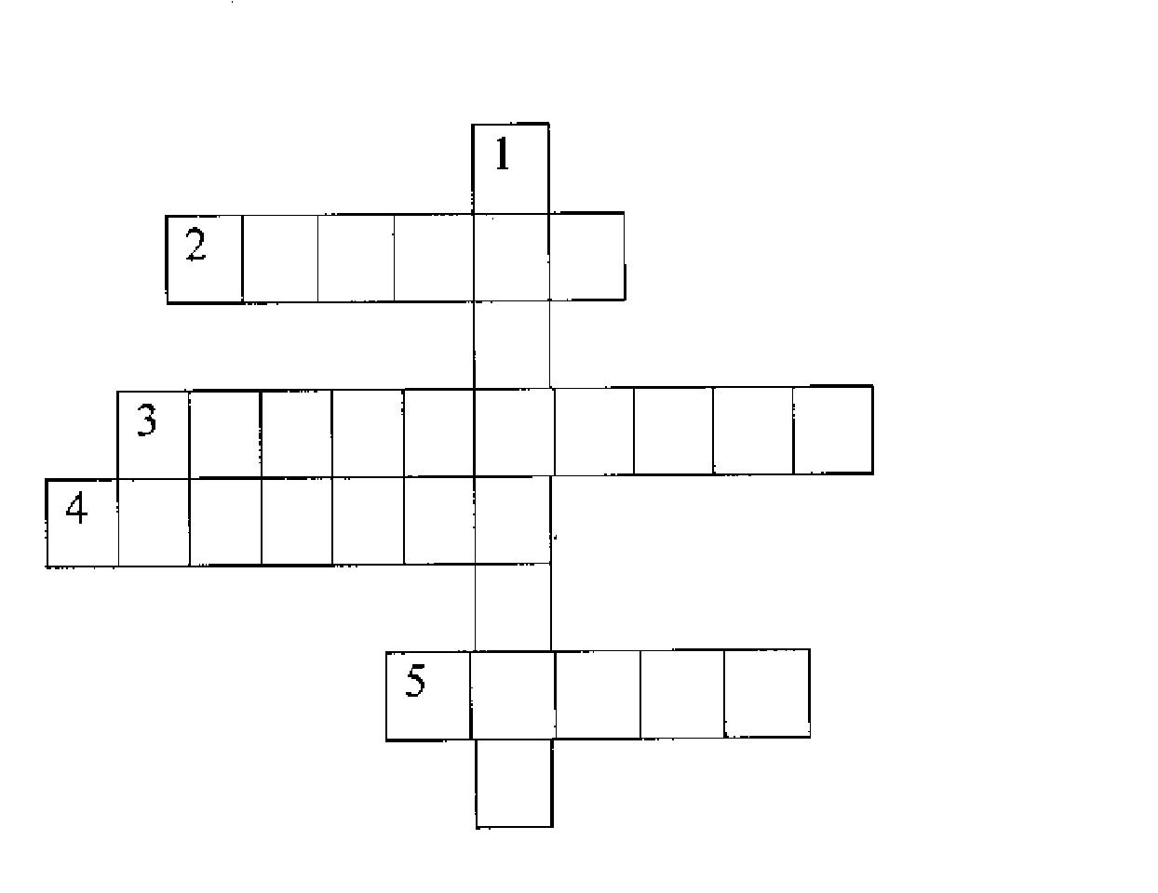
Давайте згадаємо про питання на початку уроку щодо головного овоча. Чи змінилась ваша думка з приводу визначення найкращого овочу після прочитання казки?

V. Рефлексія та оцінювання
1) «Мікрофон»
Учень повертається до класу і каже: «На сьогоднішньому уроці я зрозумів ... А тепер я хочу почути думку...»
2) Оцінка роботи всього класу і окремих учнів.
V1. Домашнє завдання: прочитати казку Вікторії Гончар за вибором („Капелюх”, „Золота крашанка”, „Зайчик”, „Вовк-селянин”) та поділитися враженнями про прочитане.

